《大学生创新基础课程》线上学习流程
一、学生通过爱课程平台进行学习，注册方式如下：
1、登录爱课程平台：
http://www.icourse163.org/member/logout.htm#/
2、注册个人信息或选择第三方(QQ等)登录,已有爱课程账号的同学直接进行第（3）步登录；
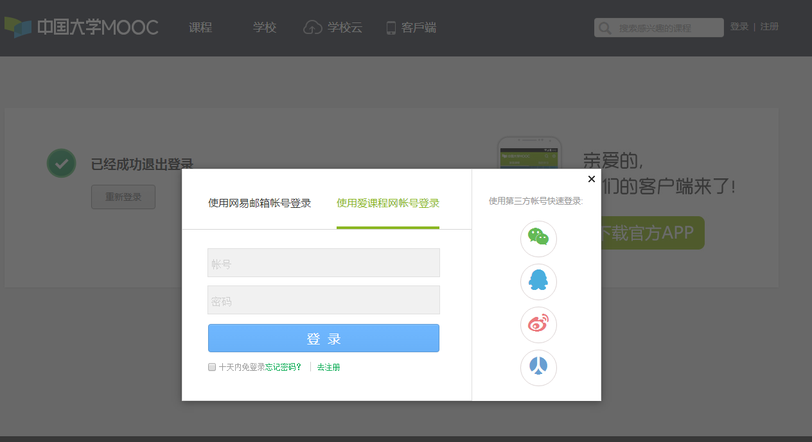
（注册时，请选择在“使用爱课程网账号登录”界面下注册）
3、注册成功后，登录平台，选择进入“我的学校云”：
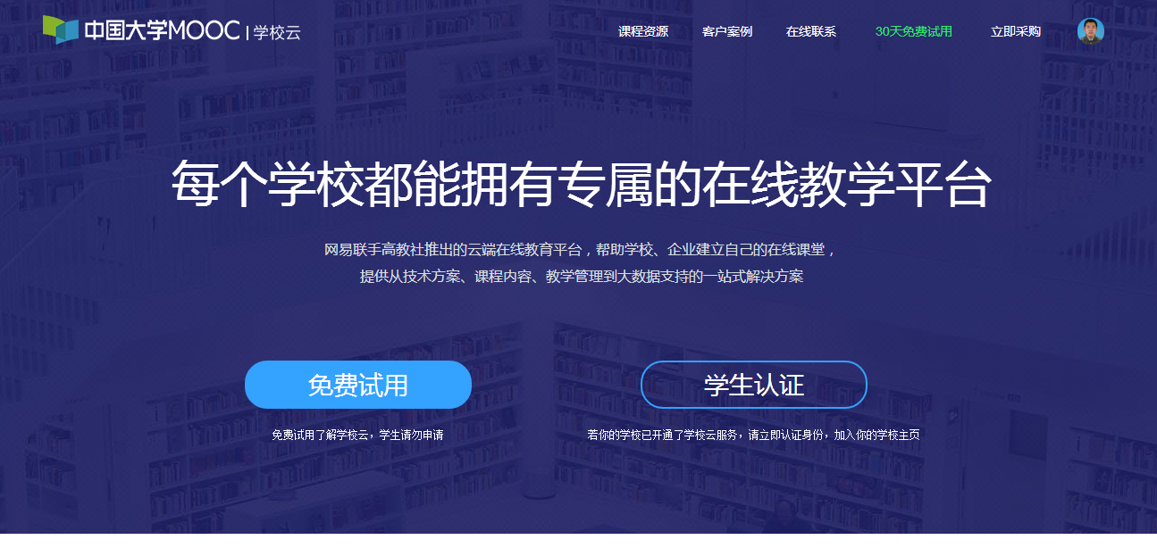
4、点击“学生认证”，输入“学校”、“学号”，注册成为本校学生：
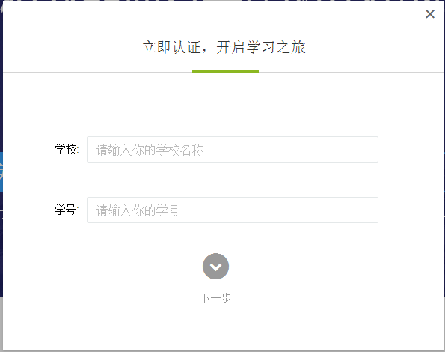
5、选择进入“大学生创新基础课程”课程；
6、点击“报名参加”；

二、课程安排
1、第一部分—引言，主要介绍本课程开设目的和课程主要安排，以及学校对大学生创新创业教育的要求；
2、第二部分—激发创新意识，主要内容有创新概述、创新意识、创造力和创新引领创业；
3、第三部分—突破创新，主要内容有创新思维、妨碍创新的障碍和突破思维障碍；
4、第四部分—创新思维与训练，主要内容有发散思维与训练、逆向思维与训练、联想思维与训练和灵感思维与训练；
5、第五部分—创新方法与训练，主要内容有头脑风暴法、移植法、组合法、类比法、设问法和TRIZ理论；
6、第六部分—三江学子创新故事，我们将寻找一些典型的优秀毕业生或者是在校生，通过他们的创新故事给大家带来一些启发和帮助；
7、第七部分—三江创新活动和竞赛平台，我们将给同学们介绍和推荐一些面向全校学生的创新活动平台，让同学们大概了解一下学校为大家提供的软硬件环境。
三、上线时间
1、2019年9月30日至2019年10月25日：第一阶段课程（第一部分—引言、第二部分—激发创新意识）；
2、2019年10月26日至2019年11月19日：第二阶段课程（第三部分—突破创新、第四部分—创新思维与训练、第五部分—创新方法与训练）；
3、2019年11月20日至2019年12月15日：第三阶段课程（第六部分—三江学子创新故事、第七部分—三江创新活动和竞赛平台）。
四、成绩考核
1、平时成绩：网上学习时长的完成率占总成绩20%，在线作业的得分占总成绩20%，；
2、期末考试：笔试开卷考试由学校统一组织进行，具体时间另行通知，占总成绩60%。

